**Осенний утренник «Осень в гости к нам пришла» в разновозрастной группе «Солнышко»**

**Цель**: создание условий для формирования социально-личностных качеств дошкольников через включение их в различные виды деятельности.

**Задачи:**

* развитие у дошкольников воображения, мыслительной деятельности, кругозора, памяти, речи;
* воспитание художественно-эстетического вкуса;
* повысить уровень уверенности в собственных силах, способствовать накоплению опыта доброжелательных отношений со сверстниками и взрослыми;
* развитие интереса у детей к сезонным изменениям в окружающем мире.

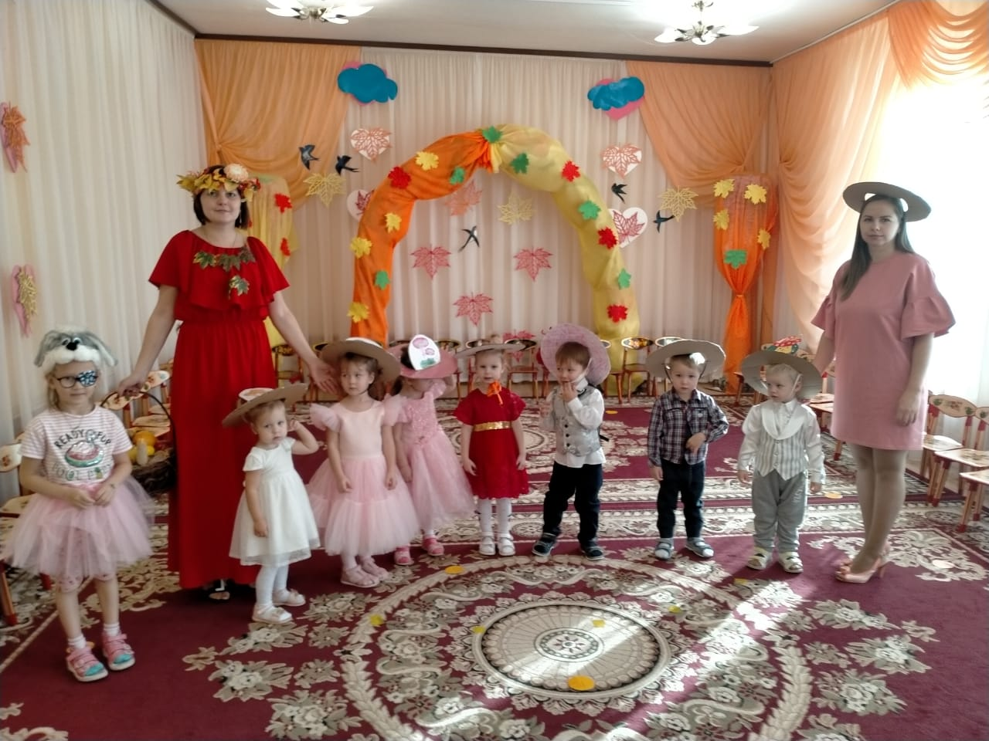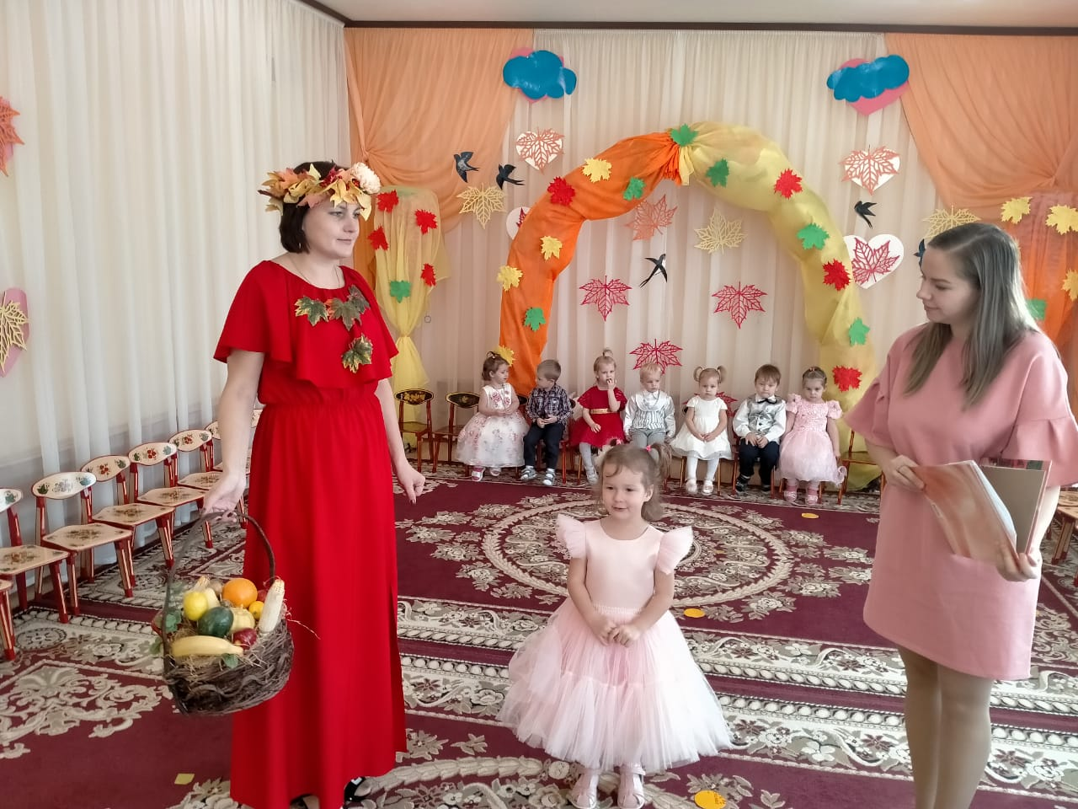

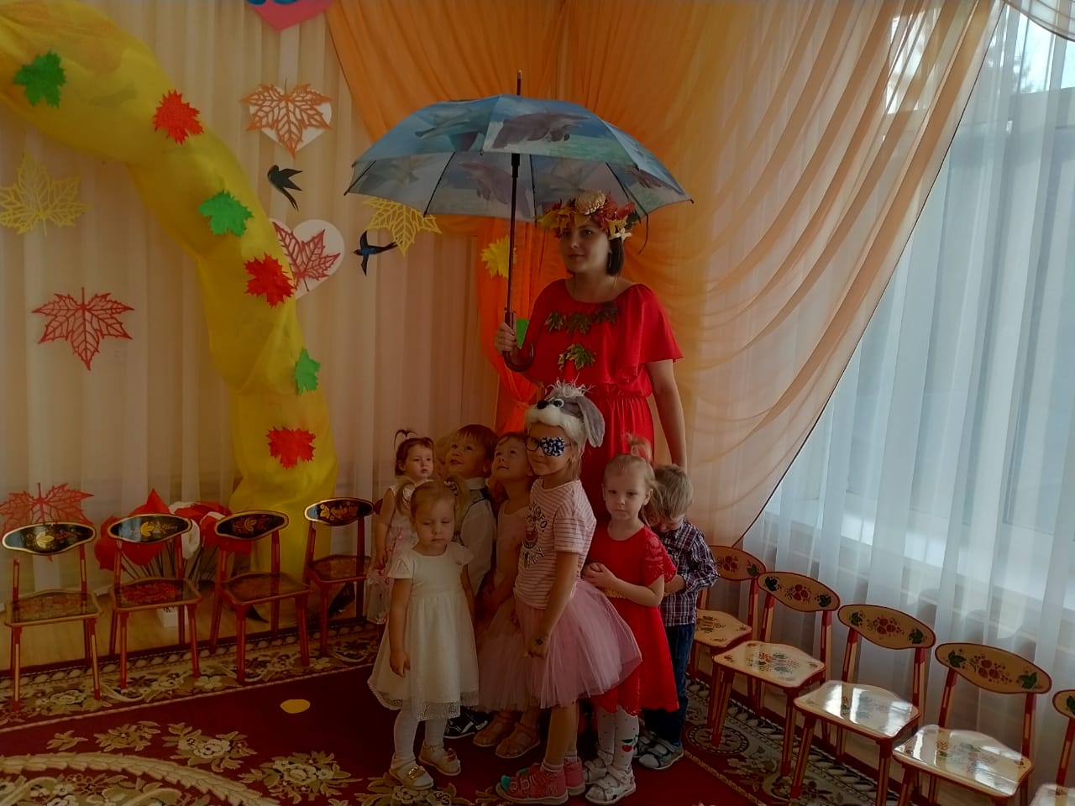 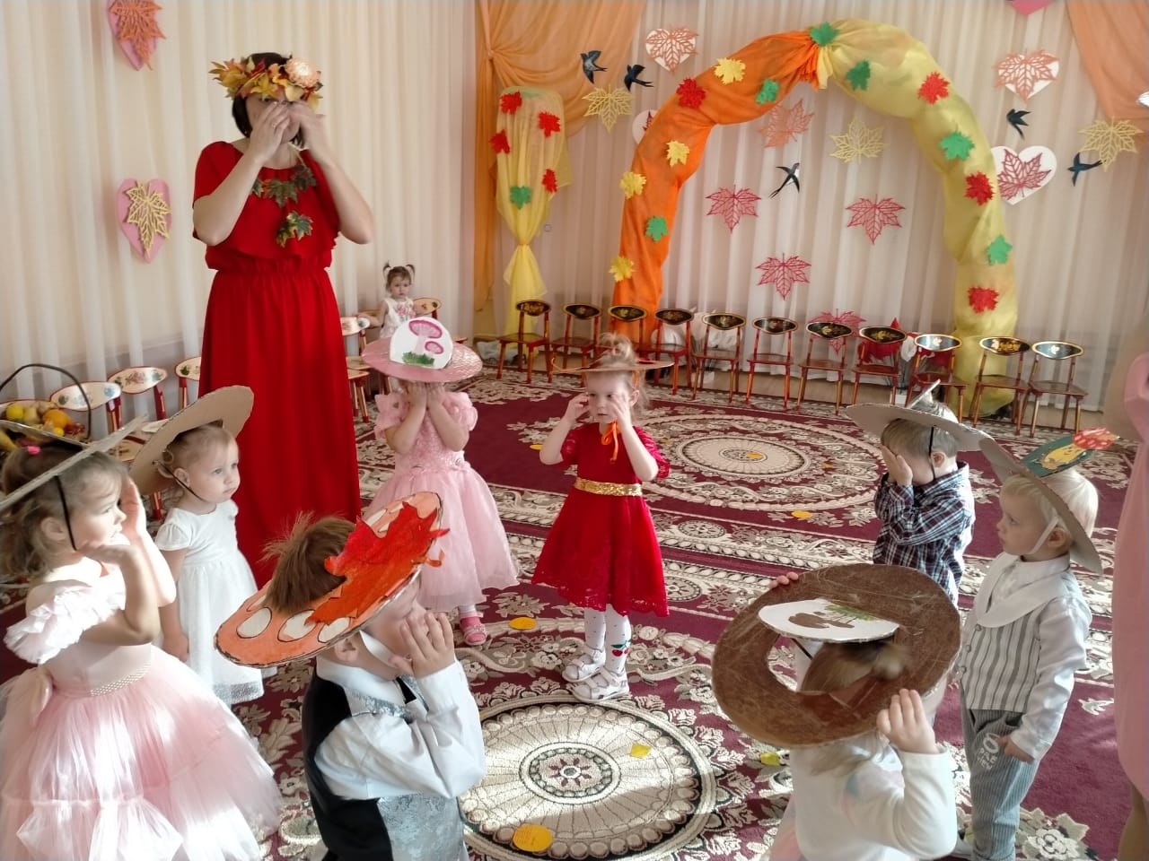

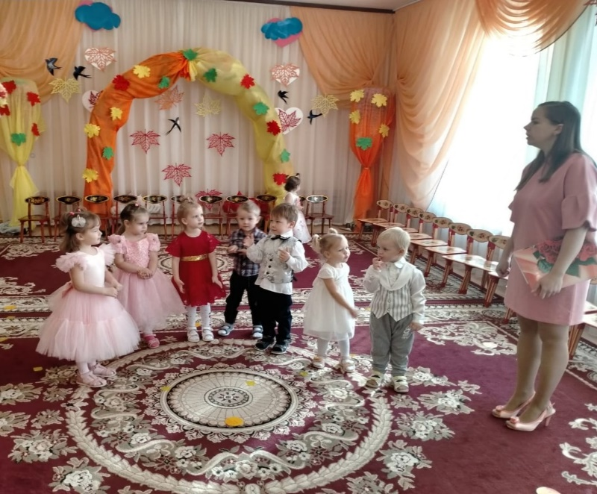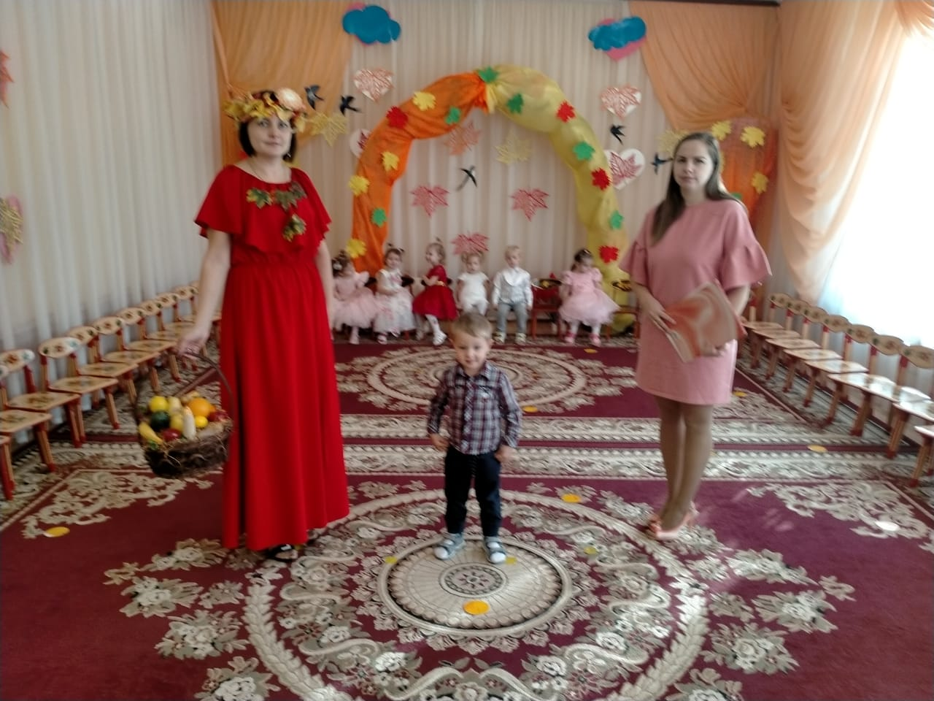

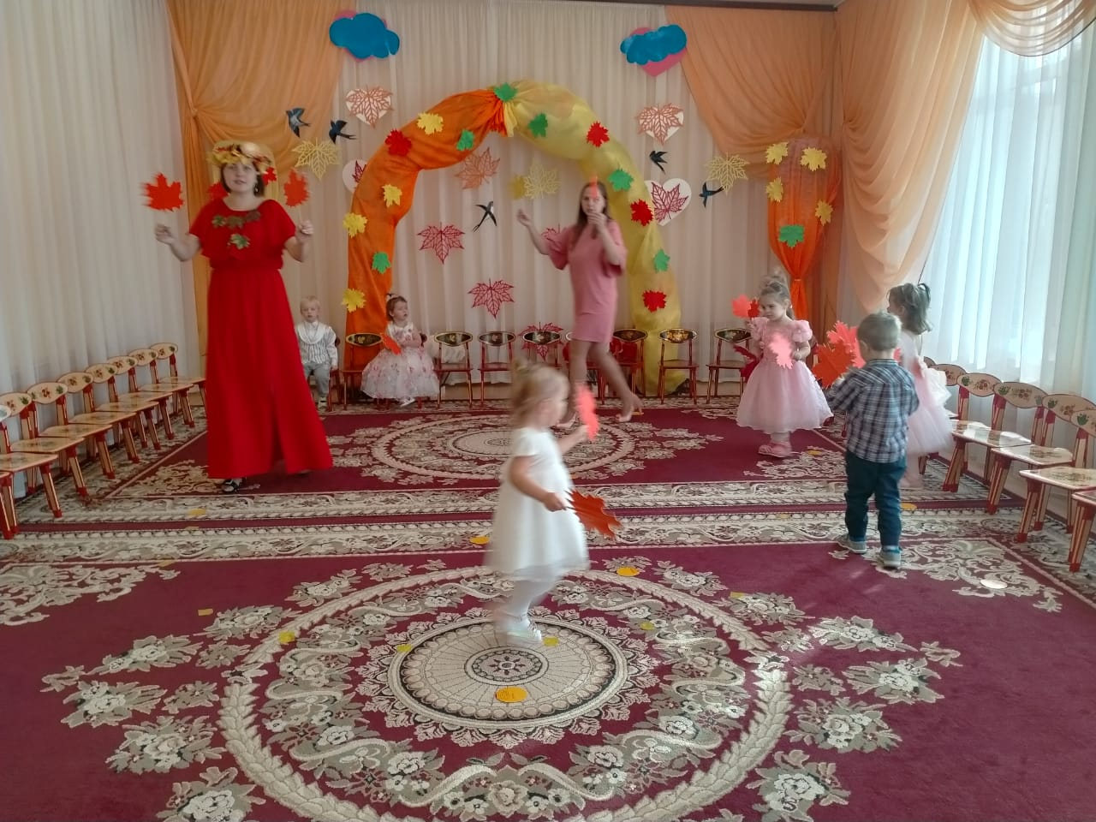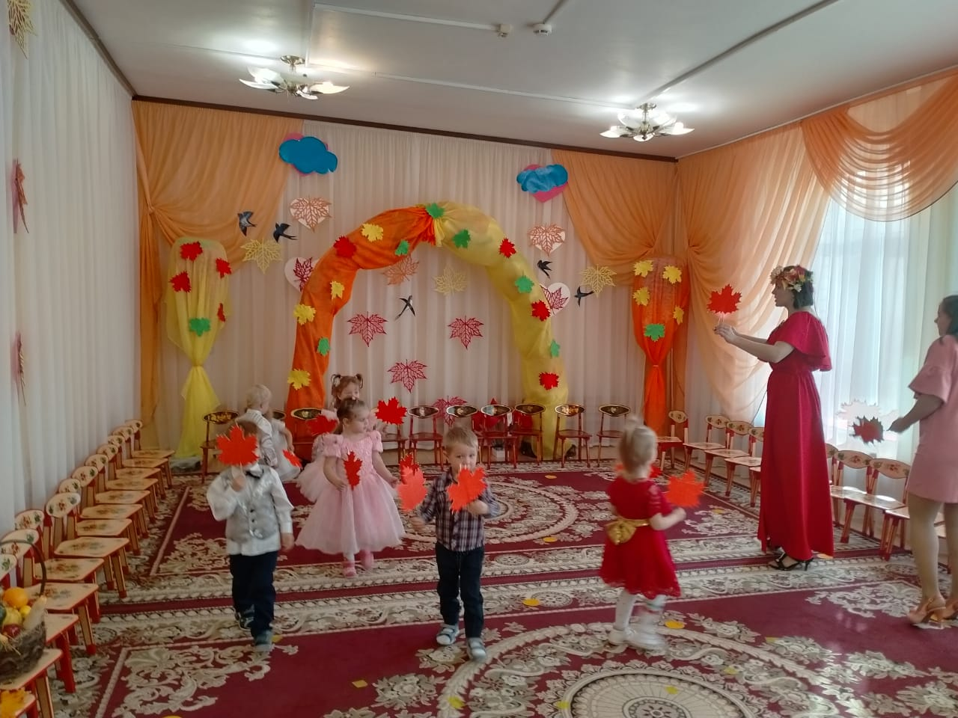

Подготовили и провели воспитатели: Круглова В.В.

Яшкина О.Г.

Муз.руководитель: Вольман Э.Г.